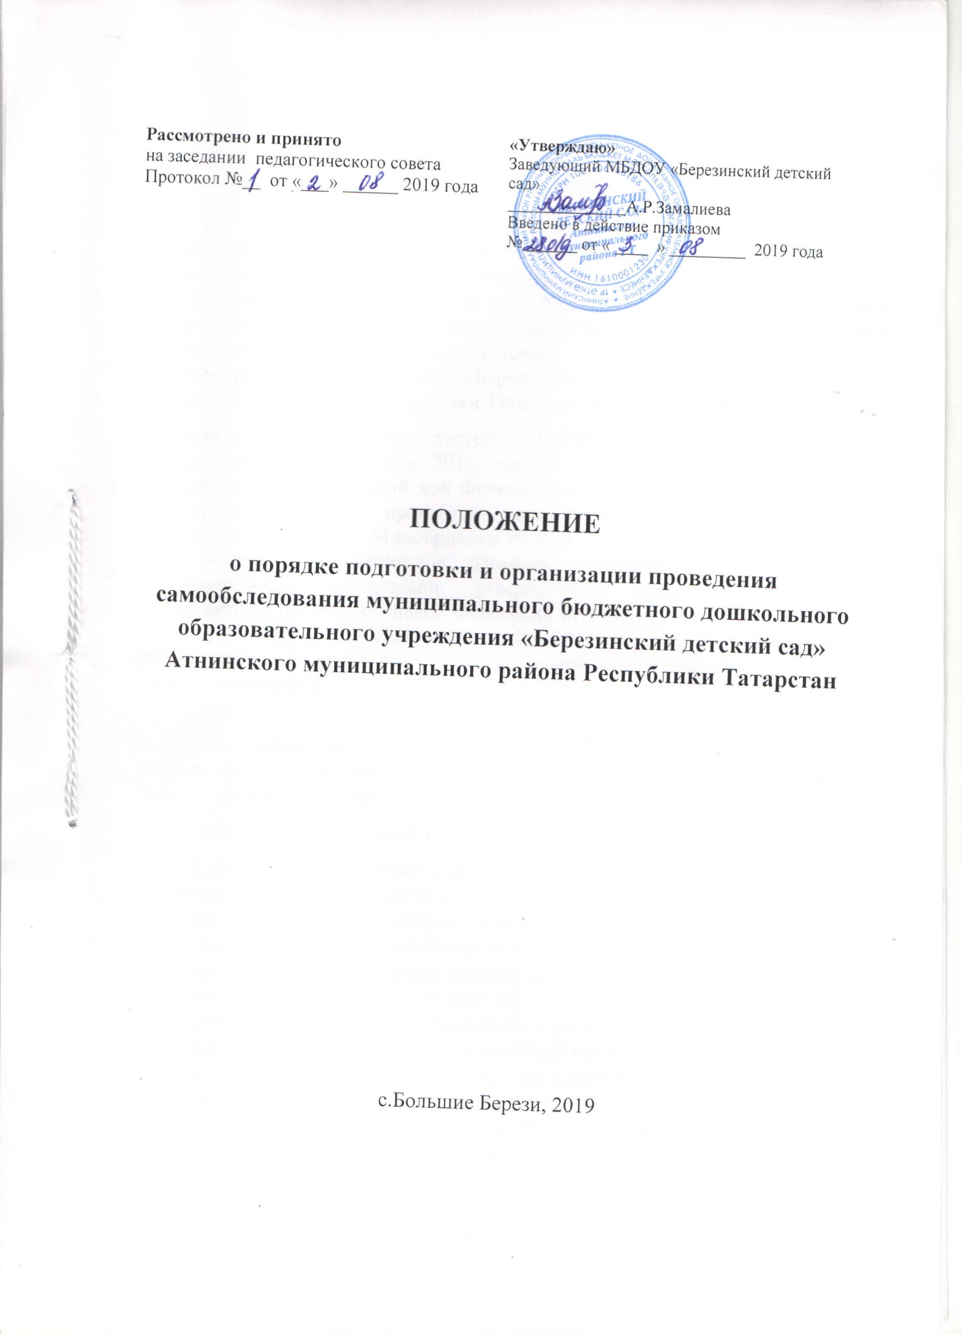

1.Общие положения
1.1. Настоящее Положение о порядке подготовки и организации проведения самообследования муниципального бюджетного дошкольного образовательного учреждения «Березинский детский сад» Атнинского муниципального района Республики Татарстан (далее – Положение) устанавливает правила проведения самообследования муниципального бюджетного дошкольного образовательного учреждения «Березинский детский сад» Атнинского муниципального района Республики Татарстан (далее - ДОУ).
1.2. Положение разработано в соответствии ФЗ РФ «Об образовании в Российской Федерации» от 29 декабря 2012 года N 273-ФЗ, приказа Министерства образования и науки Российской Федерации от 14 июня 2013 года № 462 «Об утверждении порядка проведения само обследования образовательной организацией», приказа Минобрнауки России от 14 декабря 2017 года № 1218 «О внесении изменений в Порядок проведения самообследования образовательной организации, утвержденный приказом Министерства образования и науки Российской Федерации от 14 июня 2013 года № 462», приказа Минобрнауки России от 10 декабря 2013 года № 1324 «Об утверждении показателей деятельности образовательной организации, подлежащей самообследованию»,
1.3. Целями проведения самообследования являются обеспечение доступности и открытости информации о деятельности организации, а также подготовка отчета о результатах самообследования (далее - отчет).
1.4. Самообследование проводится организацией ежегодно.
2. Этапы, сроки и ответственные проведения Самообследования
2.1. Процедура самообследования включает в себя следующие этапы:
− планирование и подготовка работ по проведению Самообследования (январь-февраль текущего года на отчетный период);
− организация и проведение процедуры Самообследования (февраль-март текущего года на отчетный период);
− обобщение полученных результатов и на их основе формирование отчета (март-апрель текущего года на отчетный период);
− рассмотрение отчета Педагогическим советом (апрель текущего года на отчетный период).

2.2. Для проведения самообследования деятельности ДОУ, приказом заведующего ДОУ создается рабочая группа, в которую могут входить
представитель от администрации ДОУ, опытные педагоги, при необходимости представители иных органов и организаций.
2.3. Руководство проведением самообследования осуществляет заведующий ДОУ.
2.4. Ответственность за выполнение, выполнение не в полном объеме или не выполнение самообследования несет рабочая группа.
3. Формы проведения самообследования:
Основной формой проведения самообследования является мониторинг - системная организация сбора, хранения, обработки и распростронения информации о деятельности ДОУ.
4.Содержание самообследования
В процессе самообследования проводится оценка образовательной деятельности, системы управления организации, содержания и качества подготовки обучающихся, организации учебного процесса, востребованности выпускников, качества кадрового, учебно-методического, библиотечно-информационного обеспечения, материально-технической базы, функционирования внутренней системы оценки качества образования, а также анализ показателей деятельности организации, подлежащей самообследованию, устанавливаемых федеральным органом исполнительной власти, осуществляющим функции по выработке государственной политики и нормативно-правовому регулированию в сфере образования.
5.Отчет о результатах самообследования.
5.1. Результаты самообследования организации оформляются в виде отчета, включающего аналитическую часть и результаты анализа показателей деятельности организации, подлежащей самообследованию.
5.2.Отчетным периодом является предшествующий самообследованию календарный год.
5.3.Отчет подписывается руководителем организации и заверяется ее печатью.
5.4.Размещение отчетов организаций в информационно-телекоммуникационных сетях, в том числе на официальном сайте организации в сети "Интернет", и направление его учредителю осуществляются не позднее 20 апреля текущего года.

